美丽云南——守望精神家园

为继承弘扬中华民族优秀传统文化，进一步加强非物质文化遗产保护，提升昆明文化实力，加快富强昆明、活力昆明、文化昆明、生态昆明、和谐昆明的建设步伐,按照《昆明市人民政府关于加强非物质文化遗产保护工作的若干意见》的文件要求，区文化体育广播电视旅游局、区文化馆积极开展了非物质文化遗产保护工作，充分发掘非物质文化遗产，积极申报非遗项目，使具有历史、文化和科学价值的非物质文化遗产得到有效保护，并得以传承和发展。呈贡区现有省级非物质文化遗产项目代表性传承人9人（健在的5人、已故4人）、市级传承人7人、区级传承人7人、共23人。非物质文化遗产传承人为各项非物质文化的保护和传承做出了重要贡献。
一、省级传承人的基本情况
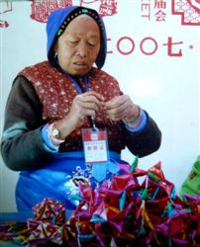
王桂英，草编菱角传承人，女，汉族，1931年出生于云南省昆明市呈贡区乌龙街道上可乐村。祖传草编菱角，从15岁开始学编菱角。她编的菱角花比较光滑端正，颜色新鲜光亮，很受当地人的欢迎。她还能在继承传统的基础上大胆创新，把只作为端午节观赏的的小菱角花编成即能作为观赏又能实用的大菱角灯笼，大方、新奇、鲜艳漂亮。2003年，中央电视台3台《走进幕后》栏目曾作过专题采访和报道过。1999年，被云南省文化厅命名为民间工艺美术艺人。2007年被昆明市政府列入昆明市第一批非物质文化遗产继承人。
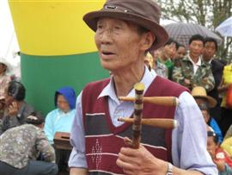
李永福，花灯演唱传承人，男，汉族，1930年11月出生于云南省昆明市呈贡区乌龙街道上可乐村。从小生在我县著名花灯泰斗李本忠的得意门生李发兴之家，受父亲的深刻影响，很小就学唱花灯，他嗓音清脆甜美，高昂明亮，学旦角特别形象，扮像俊俏如婵，加之天性灵活，所见便学，学而就懂。在花灯演唱中，不论是小生或是小旦都能扮演，而且在旦角表演和唱腔上细腻逼真，在一次全县大规模的花灯演唱活动中，他扮演的古装小旦角色，连平时很相熟的群众都难以认出舞台上的漂亮小姐竟是他所扮演的。长期如此，不知何时何地被观众赠送“小翠花”之美名。40岁后还学得一手好二胡（滇胡），能自拉自唱和跟别人伴奏。
2002被云南省文化厅命名为民间音乐师。2007年昆明市人民政府列入昆明市第一批非物质文化遗传承人。
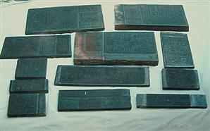
郭树漠，甲马传承人，男，汉族，1925年出生于云南省昆明市呈贡区乌龙街道乌龙浦村。年轻时喜爱刻甲马，他的刻线流畅，婉转，人物夸张准确，装饰新奇，构图活泼稳定。印出来形象清晰、自然大方。在呈贡龙街市场上流传盛广。在彩扎上，他扎的龙玲珑采用现代金色及时贴装饰龙头，很有民间风味。而且他扎的龙头造型胖瘦协调耍起来活灵活现。
郭树漠所刻甲马版
1999年，被云南省文化厅命名为民间工艺美术艺人。2007年被昆明市政府列入昆明市第一批非物质文化遗产继承人。
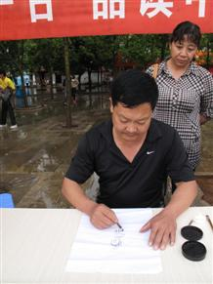
毛昆良，圣贤画传承人，男，汉族，1964年出生于云南省昆明市呈贡区洛龙街道洛龙河村。祖传画圣贤画，先祖曾从师昆明著名民间老艺人张发贵学画，画艺比较精。到毛昆良已属第四代。他从16岁起就认真跟祖父毛自明学画圣贤画，他的圣贤画人物造型比较古朴，在继承传统的同时、注意吸收现代绘画的色彩、肃穆大方、风格突出。 1999年评为民族民间美术艺人。2007年被昆明市政府列入昆明市第一批非物质文化遗产继承人。
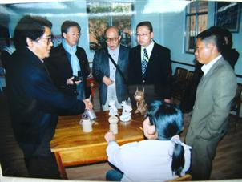
罗爱军，瓦猫传承人，男，汉族，1966年出生于云南省昆明市呈贡区洛羊街道新安村。祖传以烧窑为生，13岁时看见本村烧窑师傅潘背锅做瓦猫很好看，便自学而成。95年曾应省群艺馆邀请为美国民间文化艺术团作现场瓦猫制作表演，受到艺术团的称赞。他烧制的其它陶器品在造型和工艺上都比较好，深受用户欢迎，他是我县唯一一家仍在继承祖业烧瓦猫、制作瓦猫的师傅。2003年，中央电视台3台《走进幕后》栏目曾作过专题采访和报道过。目前由于呈贡新区建设的需要，他的生产基地和家庭住宅已被征用，所以陶制瓦猫已停止生产。
2002年，被云南省文化厅命名为民间工艺美术师。2007年被昆明市政府列入昆明市第一批非物质文化遗产继承人。
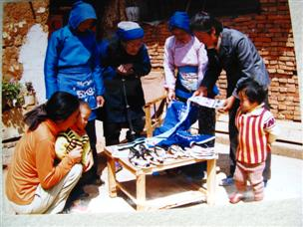
袁狱兰（已故），剪纸传承人，女，汉族， 1918年出生于云南省昆明市呈贡县马金铺乡小营村。1999年，被云南省文化厅命名为民间高级美术师。2007年被昆明市政府列入昆明市第一批非物质文化遗产继承人。
郑其宽（已故），圣贤画传承人、男、汉族、1919年出生于云南省昆明市呈贡县吴家营乡郑家营。1999年，被云南省文化厅命名为民间高级美术师。2007年被昆明市政府列入昆明市第一批非物质文化遗产继承人。
高汝怀（已故），圣贤画传承人，男，汉族， 1923年出生于云南省呈贡县大渔乡。1999年，被云南省文化厅命名为民间工艺美术艺人。2007年被昆明市政府列入昆明市第一批非物质文化遗产继承人。
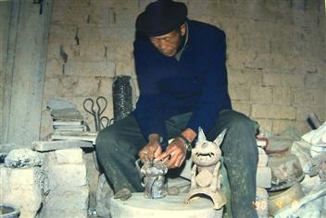
万树青（已故）瓦猫传承人，男，汉族。1930年出生于云南玉溪瓦窑村，后跟随父亲搬迁到呈贡新草房村。1999年，被云南省文化厅命名为民间工艺美术艺人。2007年被昆明市政府列入昆明市第一批非物质文化遗产继承人。
二、市级传承人的基本情况（7）人
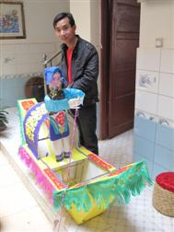
庞程，风俗礼仪传承人，男，汉族，1975年出生于云南省昆明市呈贡区七甸街道头甸村。7岁时跟从曾祖父学彩扎、剪纸、甲马的刻印。能系统地掌握各种生活祭祀和庙会祭祀以及丧事祭祀的知识和技能，对丧事文化、甲马文化以及彩扎文化与宗教文化比较了解。他的彩扎做工比较讲究，彩画、剪贴新鲜，注重各种黄金铂纸、银色金铂纸的应用和协调，并能熟练掌握各种不同祭祀活动对彩扎造型和色彩的选择要求，已成为职业性宗教祭祀主持人和彩扎、甲马的制作人，为了适应这一市场的需要，他自己还专门开办了制作彩扎的小加工厂，进行专业制作。目前在佛教祭祀和彩扎工艺上收了徒弟30多人，
2007年被昆明市政府列入昆明市第一批非物质文化遗产继承人。
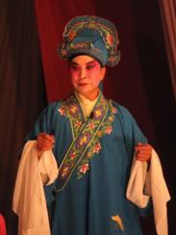
李有信，传统戏剧滇剧传承人，男，1954年12月出生，家住呈贡区斗南街道斗南社区，自学习滇剧以来，拜老艺人王树兴为师，学习了滇剧的三大声腔，在滇剧移植样板戏《沙家浜》《智取威虎山》剧目中分别饰演郭建光及杨子荣。上台演出有30余年，积累了一定的传统滇剧唱腔和表演技巧，多次参加县、市、省级文艺调演、汇演，获过多次奖项。现任昆明市戏剧家协会任常务理事，李有信所演唱的滇剧在呈贡地区有很大的影响力，2012年7月被昆明市命名为非物质文化遗产项目代表性传承人。
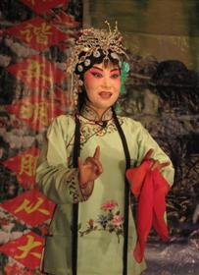
李彩萍，传统戏剧滇剧传承人，女，1964年4月出生，家住呈贡区斗南街道斗南社区，多年来饰演过许多传统戏剧和现代戏，舞台表演有30余年，积累了一定的传统滇剧唱腔和表演技巧，曾经多次参加省、市、县级以上文艺调演、汇演，获过多次奖项。在呈贡滇剧爱好者中有很大的影响力，2012年7月被昆明市命名为非物质文化遗产项目代表性传承人。
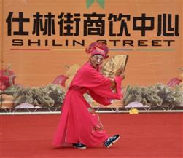
王学文，传统戏剧花灯传承人，男，1972年1月出生，家住呈贡区洛龙街道王家营社区，1985年参加业余文艺演出队跟随花灯老艺人杨兆启，王正昆等学习花灯唱腔及表演，此后每年春节都参加演出传统花灯剧目。1989年—1992年参加呈贡梨乡业余花灯团。演唱20多年来已积累了一定的传统花灯唱腔和表演技艺，多次参加区级、市级以上文艺调演、汇演，荣获多次奖项，在呈贡地区有影响力，2012年7月被昆明市命名为非物质文化遗产项目代表性传承人。
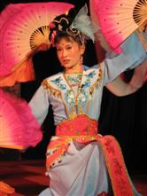
李彦萍，传统戏剧花灯传承人，女，1971年8月出生，家住呈贡区乌龙街道下可乐社区，她嗓音甜脆，扮相俊俏，天生灵巧。她在村中邀约了一批花灯爱好者组建了泥脚杆花灯队，各个村落遍布了她教学的足迹学员不计其数。上台演出有20多年，积累了一定的传统花灯唱腔和表演技巧，曾经多次参加县级以上文艺调演、汇演，获过多次奖项。在呈贡地区有一定影响力，2012年7月被昆明市命名为非物质文化遗产项目代表性传承人。
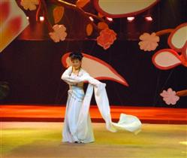
马加凤，传统戏剧花灯传承人，女，1964年3月出生，家住呈贡区龙城街道城内社区，其唱腔圆润、甜美、吐字清晰、身段优美。初中毕业后在农村经常参加村里和乡里的各项花灯演唱活动，如今马加风仍然活跃在呈贡业余文艺团队表演中、除了参加区里的各类演出活动外，还利用空闲时间教授其他花灯爱好者，为呈贡区花灯艺术的传承作出应有的贡献。2012年7月被昆明市命名为非物质文化遗产项目代表性传承人。
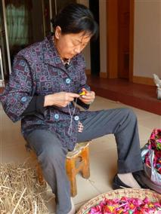
李留美，传统手工技艺草编菱角传承人，女，1958年7月出生，家住呈贡区斗南街道上可乐社区，十岁左右的时，她利用课余时间跟随母亲王桂英开始学习编菱角，逐渐掌握了菱角编制技术，并在编制的过程中大胆创新，不断改变菱角的造型，让菱角这个传统工艺的造型更加新奇、鲜艳、漂亮。2012年7月被昆明市命名为非物质文化遗产项目代表性传承人。

三、区级传承人的基本情况（7）人
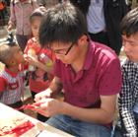
高庆，民间美术剪纸传承人，男、1990年12月出生、汉族，出生于呈贡区马金铺乡高家村206号附1号。2012年3月被命名为呈贡区级传承人。

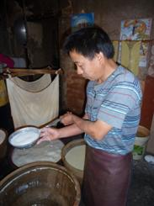

李勇，传统手工技艺臭豆腐传承人，男、1964年10月出生、汉族、呈贡区乌龙街道办事处七步场社区347号。2012年3月被命名为呈贡区级传承人。

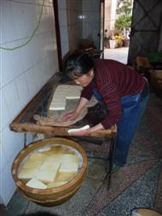

李秀琼，传统手工技艺臭豆腐传承人，女、汉族、972年3月出生、呈贡区斗南街道办事处梅子社区居委会北区192号。2012年3月被命名为呈贡区级传承人。

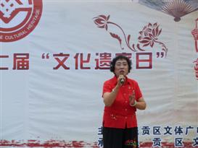
晋巧珍，传统戏剧花灯传承人，女、汉族、1943年12月出生、昆明市鼓楼路128号。2012年3月被命名为呈贡区级传承人。

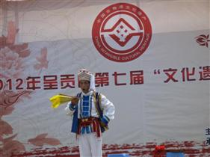
李万胜，传统戏剧花灯传承人，男、汉族、出生于1949年5月、呈贡区乌龙街道下可乐居委会。2012年3月被命名为呈贡区级传承人。

普跃仙，传统戏剧滇剧传承人，男、汉族、出生于1948年7月、云南省昆明市呈贡区斗南镇斗南社区北区278号2012年3月被命名为呈贡区级传承人。
李玉英，传统戏剧滇剧传承人，女、汉族、1939年12月出生、云南省昆明市呈贡区斗南社区三小组。2012年3月被命名为呈贡区级传承人。
二、民风民俗
呈贡豌豆粉，在云南省内无人不知无人不晓。呈贡豌豆粉不仅呈贡人喜欢，外地人也争先恐后一吃为快。云南电视台《非常大不同》栏目、《拿手菜》、昆明电视台《缪师来了、来了！》栏目专题做过介绍。呈贡豌豆粉的制作食用历史悠久，但始于何时，何人所创，难以考证。呈贡豌豆粉美味飘香，久负盛名，是因为它制作精细讲究，佐料配制独特。
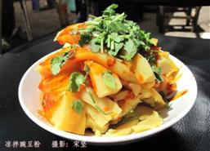
呈贡豌豆粉的食用方法有凉拌，油煎，油炸。最显呈贡豌豆粉特色的吃法为凉拌吃。凉拌吃分干吃和潮吃，因此佐料也分为以油辣子、蒜泥、姜汁、花椒油配制的干佐料，和用咸、甜酱油，酸醋、姜汁、蒜汁、油辣子、花椒油配制的潮佐料。干佐料主要突出豌豆粉的醇香鲜味，而潮佐料综合突出呈贡鲜、酸、甜、辣的本土味道。通常以凉拌吃法的人较多。在凉拌佐料的配制中，油辣子的配制最为独特，也是影响豌豆粉食用味道的关键。听说各家都有一套配制的祖传秘方，一般不外传。呈贡豌豆粉基本以家庭为单位，世代祖传。
生产习俗“防小家鬼”。 据许多被调查者说是粮食收到场上晒干时，在场上放上一把镰刀和一支左脚鞋，意为防止“小家鬼儿”来偷粮食“小家鬼儿”最怕镰刀和左脚鞋，另传说“小家鬼”平时不得待漫，着年过节有好吃东西要首先敬祀它，不然，不管你家有多富余，它都会把你搬穷。
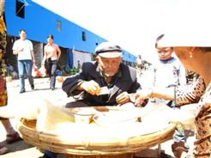
端午节的习俗。端午节，我国传统节日，为每年农历五月初五，又称端阳节、午日节、五月节、五日节、艾节、端五、重午、午日、夏节，本来是夏季的一个驱除瘟疫的节日。在端午节有挂艾叶菖蒲、吃粽子、大蒜、麻花、蚕豆、鸡蛋等风俗。
道教文化
道教是中国主要宗教之一。东汉时形成，到南北朝时盛行起来。道教徒尊称创立者之一张道陵为天师，因而又叫“天师道”。后又分化为许多派别。道教奉老子为教祖，尊称他为“太上老君”。现今呈贡马金铺地区还有不少人信仰。
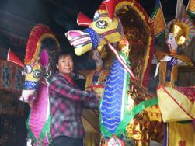

呈贡马金铺地区道教所用章马
三、非物遗产保护项目
1、传统文化之乡（5个）：
花灯之乡：昆明市第一批非物质保护名录
呈贡素有“花灯之乡”的美誉。区内各村寨都有分布，民间俗称“呈贡60村，村村有花灯”。呈贡花灯历史悠久，据有关史料记载大约源于明末清初，形成于乾隆中后期。呈贡花灯以明清小曲为它的主要音乐，并且以特有的背宫演唱法为特色，清新明亮，在云南花灯中独树一帜。解放前，呈贡民间的花灯活动多在年节、庙会和农闲展开，春节期间达到高潮，民间常有“过年不唱灯，牛死马遭瘟”的说法。很多村子历来都有自己的花灯班子，这些灯班的班主和主要演员多数是世代相传，他们集合一批花灯艺人组成“灯棚”，多者30人，少的也有10数人。久负盛名的是可乐村，稍后一些的有江尾、松花、郎家营等地。
解放后，呈贡花灯受到政府、专家的重视。195年杨放同志出版的《云南民歌（二集）》写到呈贡花灯。1957年，尹钊整理出版了
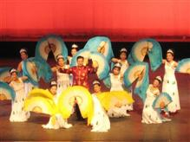
《呈贡花灯》专集。1991呈贡花灯音乐并入昆明花灯音乐出版了《昆明花灯音乐》。该书共收录呈贡花灯音乐74首。90年代后，群众花灯队伍包括带有盈利性的花灯团队6个及全区65个自然村的青、老年花灯演出队共有100多支。在各项文艺演出中花灯节目占80/100以上。
2007年“呈贡花灯之乡”被昆明市政府立入第一批非物质文化遗产保护名录。2008年被文化部命名为中国民间艺术（花灯）之乡。
七甸板凳龙舞之乡：昆明市第一批非物质保护名录
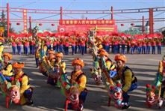
板凳龙舞是一种以戏耍为主的汉族民间舞蹈。“板凳龙”20世纪60年代前在呈贡比较流行，因其道具是采用农村家庭常用四脚条形木板凳加以简单的形象彩扎而成，重量轻，舞蹈动作简单，不仅大人可舞，也适应孩童耍弄，故每村每寨都有耍的。现只有七甸乡各村在传承这一舞蹈。
七甸乡的板凳龙舞主要靠各村寨祖传下来，具体时间无文字可考。据呈贡明清流传的民歌《板凳龙》歌以及内地起源期甚早的“村田乐”、“社火”、“秧歌”一类习俗，从明代以来在云南十分盛行，其中的歌舞表演成为后来板凳龙舞的重要历史渊源之一。据《呈贡康熙县志》、《光绪县志》、《澄江府志》的有关记载表明板凳龙舞最少也有200年以上的历史。首届昆交会开幕式、第三届云南民族体育运动会的开幕式、2005年昆明市“百龙闹春”等大型文艺表演活动中，七甸乡板凳龙舞都作为特邀参加并取得了较好成绩，受到春城各届群众的热情赞誉。
2007呈贡区“七甸板凳龙舞之乡”年被昆明市政府列入昆明市第一批非物质文化遗产保护名录。
七甸棒鼓舞之乡：昆明市第一批非物质保护名录
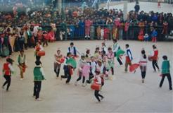
秧佬鼓过去舞队由50－70人组成，分别表演演棒舞、鼓舞、狮舞，干戚（刀、枪、棍、叉）舞、花灯歌舞、戏剧人物等，现在的舞蹈只有棒舞和鼓舞，故称棒鼓舞,和晋宁、安宁等地的秧老鼓有所区别。2003年观音寺棒鼓舞队参加昆明市民间文艺调演还获得最佳创作节目奖。2004年参加昆明市“百龙闹春”活动曾获得市政府的表彰奖励。棒鼓舞动律粗犷、有力，节奏浑厚沉着，原始味浓，舞蹈动作组合变化丰富，有“二龙出海”、“二龙戏尾”等适应各种场地表演的套路。其中的棒舞风格突出，动律大，上下左右都有动作，人称上打“雪花盖顶”下打“苦树刨根”。
棒鼓舞主要以村寨集体传承为主，70年代前，呈贡大部分地区都有此项舞蹈活动，70年代后只有七甸地区还在活动。2007年呈贡区“七甸棒鼓舞之乡”被昆明市政府列入昆明市第一批非物质保护名录。
马金铺小独龙舞之乡：昆明市第一批非物质保护名录
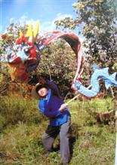
小独龙舞属双人舞，表演时一人耍龙，一人舞宝，是呈贡区颇具代表性的主要舞蹈之一。清至民国期间，小独龙舞在马金铺乡化古城、左所等地均有传承。小独龙小巧别致，舞动中舞者中上下翻滚，前后跳跃，见龙不见人，舞姿造型生动神奇，动作刚健有力。从舞蹈程式上看，无规定程序，即兴而舞，但却有一些别致的有趣的造型动作，如“龙戏珠”、“龙吃珠”、“龙定珠”等。小独龙舞多在农村节日喜庆时表演。20世纪50年代曾被云南省歌舞团编入民族舞蹈《万盏红灯》中。2005年云南民族出版社出版的《昆明人·民俗大观》一书中，有图片及介绍文章。2007年呈贡区“马金铺小独龙舞之乡”被昆明市人民政府列入昆明市第一批非物质文化遗产保护名录。
斗南滇剧之乡： 昆明市第一批非物质保护名录
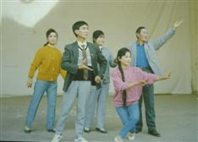
呈贡滇戏活动分布在斗南、大洛羊、倪家营、小营、中卫等地，以斗南村最盛，有“滇戏窝子”之称。斗南滇剧活动约在清乾隆中后期就有，至今已有200多年的历史。1978年，本村农民作者毕绍文创作的滇剧小戏《寒冬之春》参加了昆明市文化局举办的文艺汇演，获优秀奖。1987年本村作者杨沛恭创作的滇剧小戏《双喜临门》参加市文化局举办的小戏调演，获三等奖。1988年杨沛恭创作滇剧小戏《柳暗花明》参加第二届滇东北戏剧节，获演出一等奖，编剧二等奖，主演李彩萍获表演一等奖、李有信获表演二等奖、李万盛获表演三等奖。1989年，滇戏《老板求婚》昆明市法制调演中获一等奖。2004年滇剧小戏《村官家事》，参加昆明市“建设现代新昆明社区文艺展演”获优秀奖。2004年9月，在昆明市文联、市戏剧家协会主办的花灯滇戏演唱大赛中，李彩萍获一等奖，李有信获二等奖，王树兴获三等奖。斗南滇戏底蕴深厚，演出剧目丰富、角色行当齐全。2003年10月，斗南成立“斗南滇剧爱好者协会”，会员有27人。
2007年“斗南滇剧之乡”被昆明市政府列入昆明市第一批非物质文化保护名录。

民间美术工艺（2项）: 昆明市第一批非物质保护名录
1.菱角
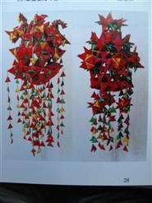
据传说，菱角是唐代以来端午节人们为金角老龙戴孝所用的纪念品。菱角草编工艺品，是由多个用大麦杆皮编制小三角经染色后相串而成的似小灯笼样的装饰品：狮子莲花灯、果盘莲花灯、麒麟送子灯、金鱼、绣球灯等。它造型精巧、内容丰富、美观大方，成为深受千家万户喜爱的民间工艺装饰品，具有独特的观赏效果。。我区可乐村王桂英为编制菱角的高手，她的菱角光滑明亮、色泽鲜艳，曾远销全省各地及四川、贵州等周边地区。现在可乐村还只有年近70岁以上10多位老人在继承此项工艺。很少有年轻人继承，正面临失传的危险。
菱角源于唐代的小工艺品，见证了历史，历经了沧桑，发展到今天仍在延续。他的价值来自远古的美感令人赏心悦目，而它匠心独具的装饰效果颇具民族民间文化内涵，富有吉祥如意的喜庆色彩。
2.瓦猫
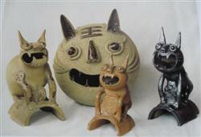
一种外型似虎又似猫的土陶制品。呈贡民间主要用在房屋的正脊或大门头上作为避邪驱魔用。现在城市里已有人把它作为土陶工艺品观赏。它流行于呈贡周边及云南部分地区。原龙城镇新草房和洛羊镇新安村制作的瓦猫嘴大张，口内牙齿直竖，头圆耳长，虎视前方，双脚扶抱八卦太极图，其形态威严又不失天真。民间制作瓦猫的工匠有万树青、罗华、罗爱军等。1999、2002年，万树青、罗爱军分别被云南省文化厅命名为民间工艺美术师；2002年中央电视台“走进幕后”栏目亲临呈贡2天进行瓦猫制作的全过程专题录制，并先后2两次在中央电视台3台播出云南电视台、昆明电视台亦对呈贡瓦猫做过专题报道。
呈贡剪纸：昆明市第三批非物质保护名录
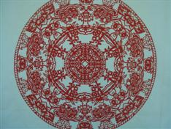
呈贡剪纸是一门富于传统的民间艺术，它风格独特，质朴、清新、纯真，深受广大民众的喜爱。清朝时期，剪纸就已在呈贡民间盛行。
呈贡剪纸的内容很多，寓意丰富。呈贡剪纸分类很多，有鞋花、窗花、围腰花、围腰头花、账檐花、枕头花、帽花等。通过剪纸作底样加以刺绣，可以形成绣品，也可用于点缀墙壁、门窗、房柱、镜子、灯和灯笼等。
呈贡剪纸在呈贡区大部分地区均有分布，主要分布马金铺、大渔、七甸、龙街等地。在呈贡剪纸的人当中，袁狱兰（已故）、高庆、侯云仙表现较为突出。

联系人：贡区文化馆 乔翠萍 67479625 13888390890

3 10 3

